Participación de México en la Olimpiada Europea Femenil de Matemáticas.
En el otoño de 2009 la Sociedad Matemática Inglesa estaba planeando mandar un equipo de alumnas a competir en la Olimpiada Matemática Femenil de China, para el siguiente año. Fue en diciembre de este mismo año que Geoff Smith, el líder del equipo británico en la Olimpiada Internacional de Matemáticas, quien tuvo la idea de crear la Olimpiada Europea Femenil de Matemáticas. Uno de los propósitos de esta olimpiada sería estimular la participación de alumnas en las olimpiadas de matemáticas internacionales y para que en un futuro se tenga un mejor ingreso de mujeres en las carreras científicas en las universidades europeas.
La iniciativa fue aceptada, no solamente por el comité de la Olimpiada Inglesa de Matemáticas, si no por varios comités de los países de la comunidad europea. Es así como se inicia este evento y el primer anuncio oficial de la Olimpiada para las alumnas se hizo público el 8 de Marzo de 2011, en el aniversario número 100 del día Internacional de la Mujer y la primera Olimpiada Europea Femenil de Matemáticas (EGMO, por sus siglas en inglés) se llevó a cabo en el Reino Unido.

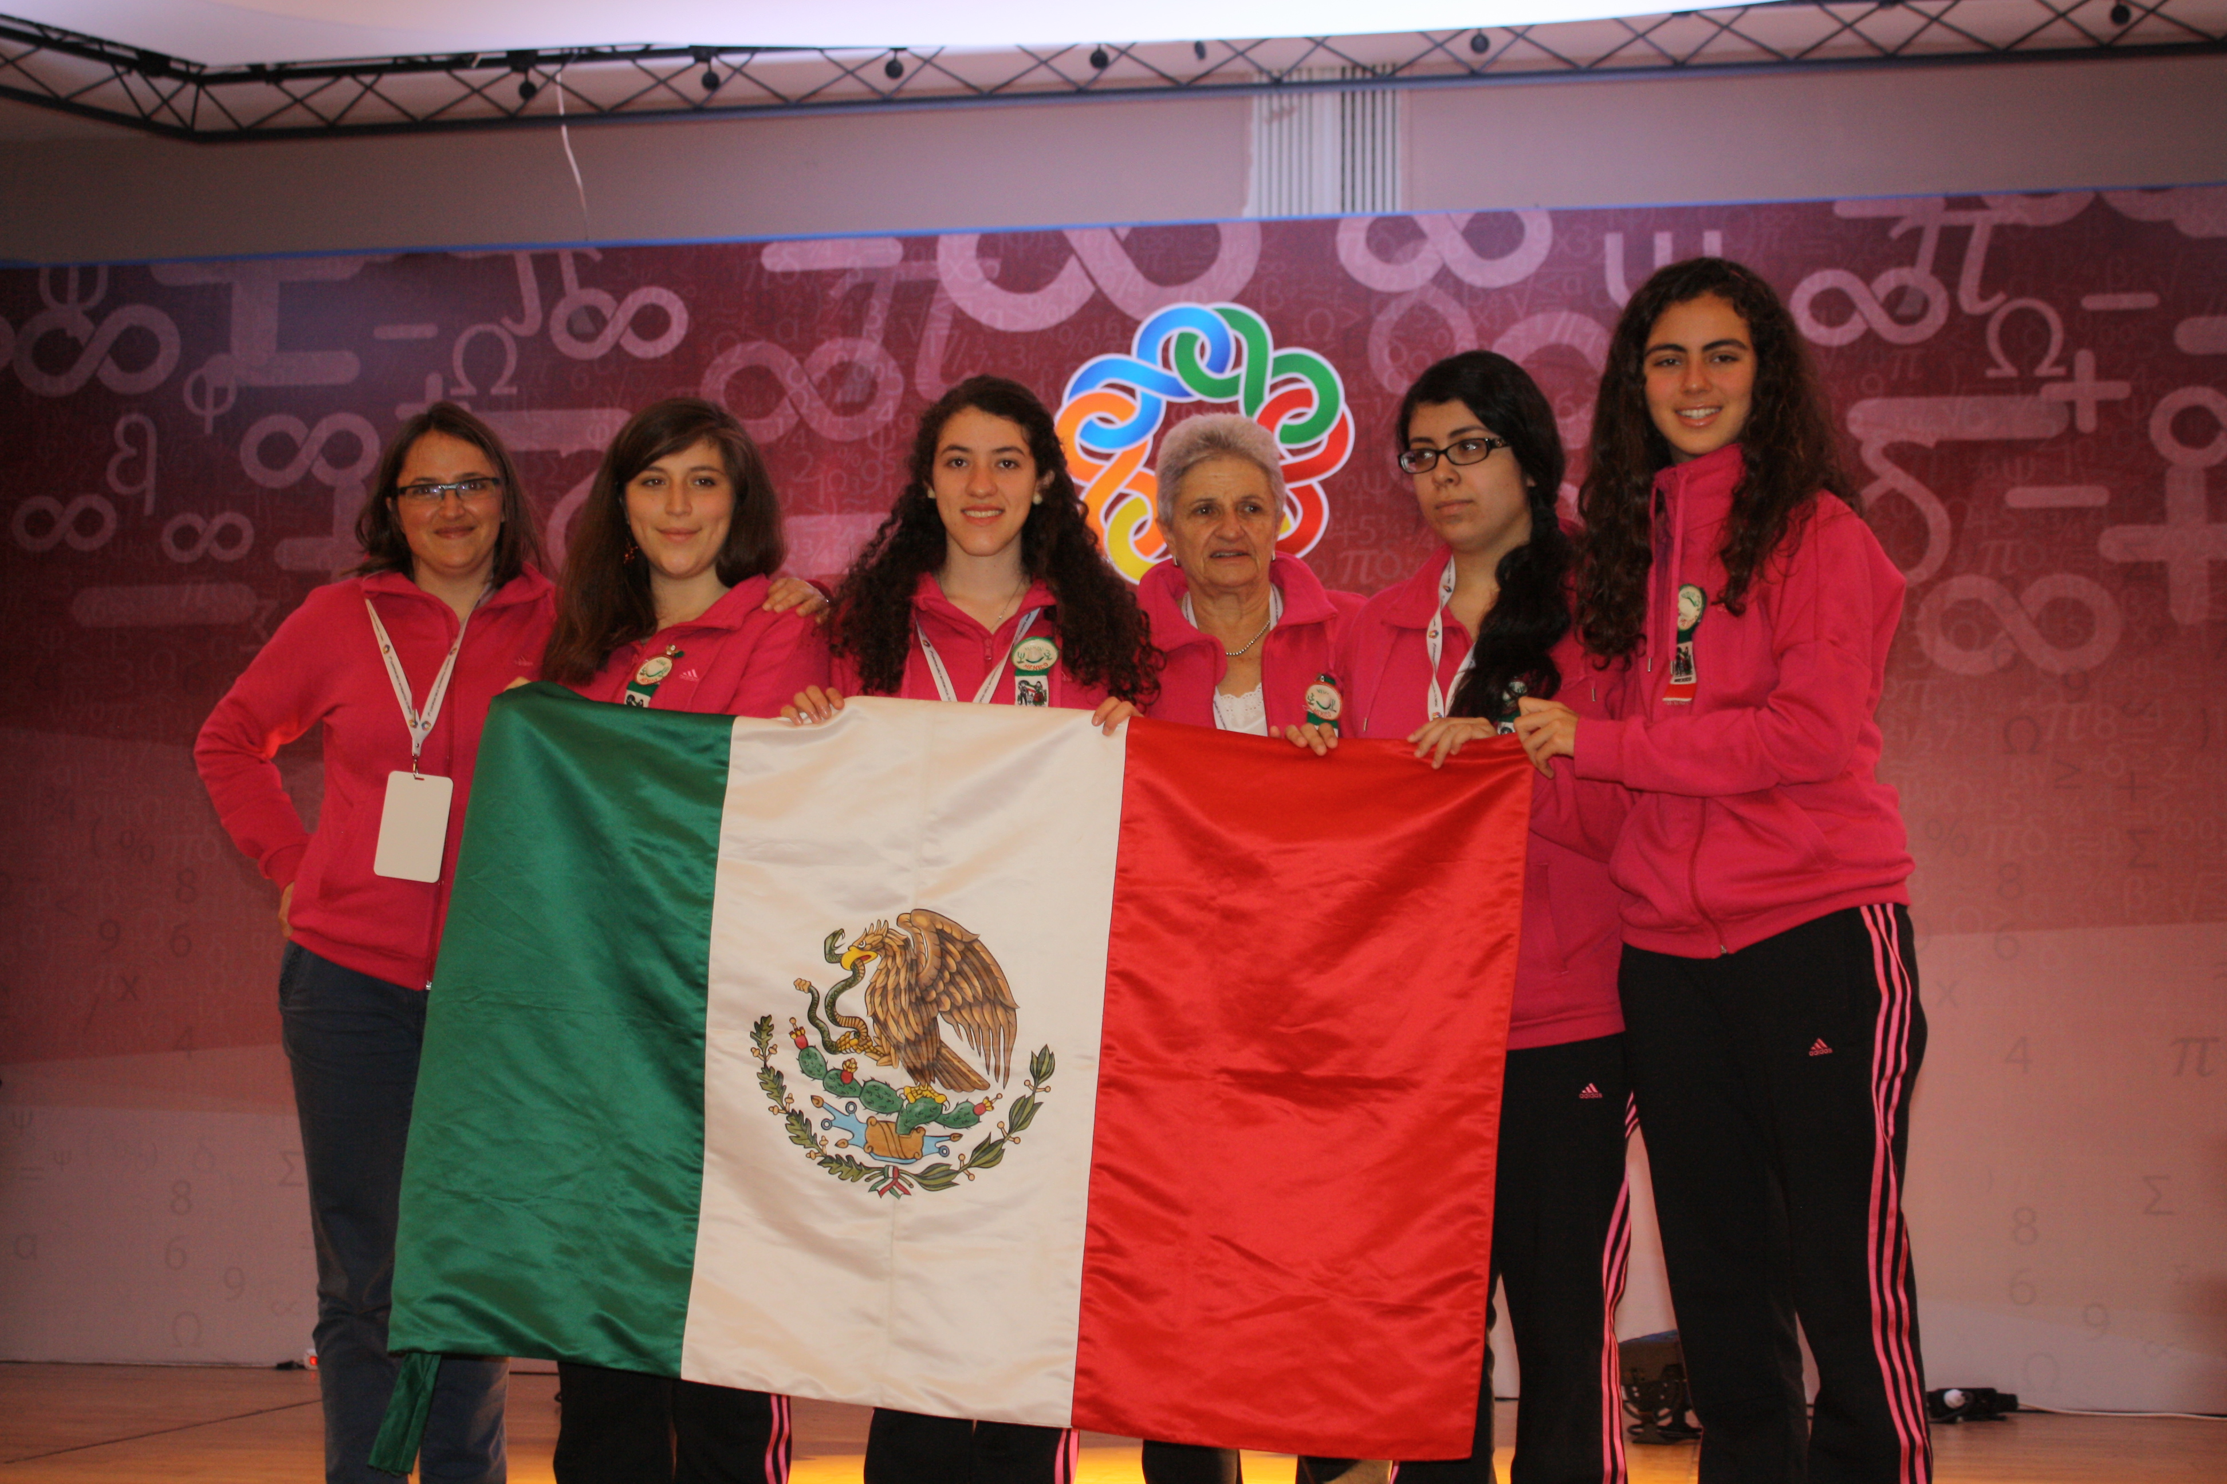

La Olimpiada Mexicana de Matemáticas desde la creación de la EGMO, busco que México participara en ésta como un país invitado, esto se logró al fin este año.
Del 9 al 16 de abril pasado, se celebró en Antalya, Turquía la tercera EGMO, participaron veintiocho países, veintidós países europeos y seis países invitados. Los países invitados fueron: Indonesia, la República Islámica de Irán, Japón, Saudí Arabia, Estados Unidos y México.
La delegación que representó a nuestro país estuvo integrada por las profesoras Radmila Bulajich y Ana Rechtman; y por las alumnas: Nayeli Reyes Moreno de Baja California, María Cecilia Rojas Cuadra de Puebla, Olga Medrano Martín del Campo de Jalisco, Sandra Berenice Mendoza Peñuñuri de Sonora.
Cada una de las primeras tres alumnas obtuvo una medalla de BRONCE.

